# 福昕高级PDF编辑器【CARSI】激活指南

福昕高级PDF编辑器是一款功能专业、全面、能够满足大部分PDF应用场景的PDF文档处理软件，涵盖PDF文档阅读、编辑、注释、转换、创建、OCR、打印、压缩、填写表单、加/解密文档……等功能，能够满足校内师生PDF文档处理需求，帮助师生高质、高效教/学/研。

### 一、主要功能

* 像Word一样的文字编辑体验，支持识别图像文字；
* 支持将单个页面拆分成多个页面，便于有序管理；
* 支持PDF与Word、PPT、Excel、图像、OFD、HTML等格式文件互转；
* 可随心在PDF中添加高亮、下划线注释，插入图像、音视频等文件；
* 丰富的阅读视图，如全屏模式、夜间模式、单双页、分屏视图等；
* 支持创建、填写、导入、导出PDF表单；
* 多种文档安全应用：密码、权限控制、水印、数字签名等；
* 支持PDF文档共享，方便多人协作。

### 二、软件下载

**方式一：点击文件包进行下载**

福昕高级PDF编辑器Windows版本：

<https://cdn07.foxitsoftware.cn/pub/foxit/phantomPDF/desktop/win/stable/zh_cn/FoxitPDFEditor_cn_win_continuous.exe>

福昕高级PDF编辑器Mac版本：

<https://cdn07.foxitsoftware.cn/pub/foxit/phantomPDF/desktop/mac/stable/zh_cn/FoxitPDFEditor_cn_mac_continuous.pkg>

**方式二：进入福昕官网-教育用户页面下载**

点击下方链接直达：

<https://www.foxitsoftware.cn/solutions/edu/?from=gaoxiao>

找到下图轮播图，点击“免费下载”，选择所需版本进行下载（含Windows、Mac、iOS、Android版本）；

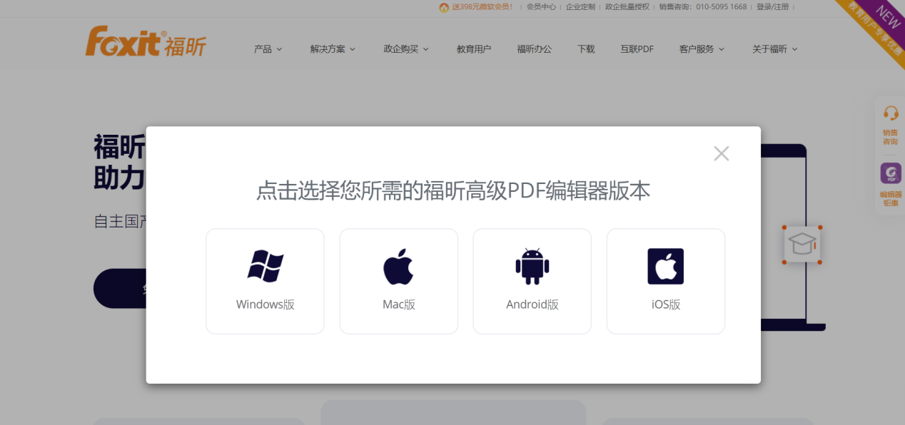

### 三、安装、登录、激活

①根据指引安装福昕高级PDF编辑器；

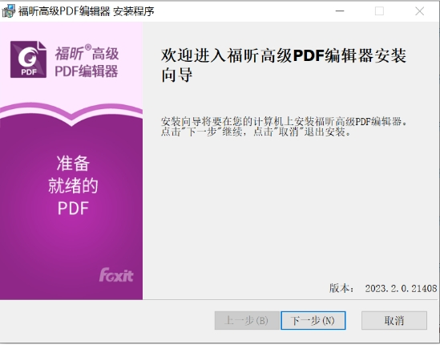

②在跳出激活对话框后，点击“激活”——“登录”；



③在登录界面中，点击“使用以下账户登录”中的“CARSI”按钮。

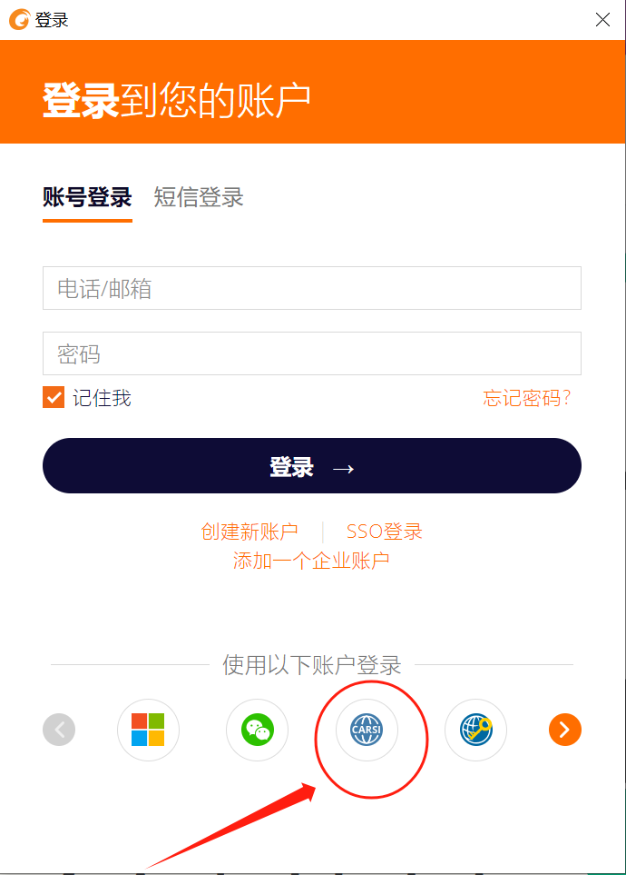

④选择完CARSI后，系统将自动跳转至CARSI登录页面，在方框中填入所在学校名称，点击“登录”按钮；

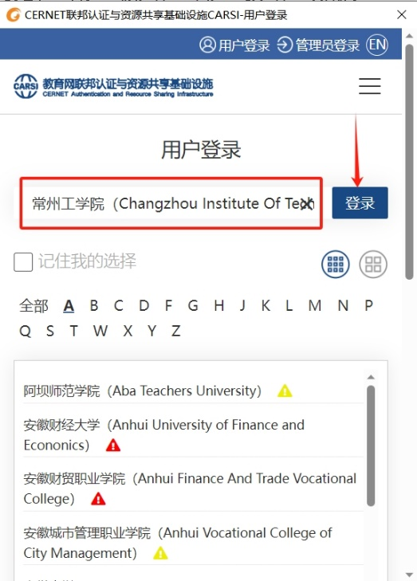

⑤系统将自动跳转至学校登录界面，（若出现界面显示不完整的情况，请将鼠标移动到页面四周进行拖动放大），填入统一身份认证账号及密码进行登录即可。

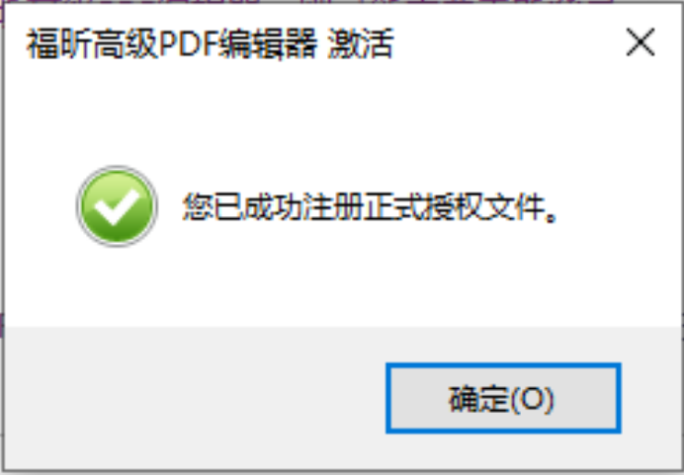

注：

当您在点击“登录”后出现空白或以下截图中的情况，请点击截图中的“here”访问微软官方网站下载和安装所需的组件。如果无法下载，请访问链：<https://help.foxitsoftware.cn/kb/microsoft-edge-webview2.php>

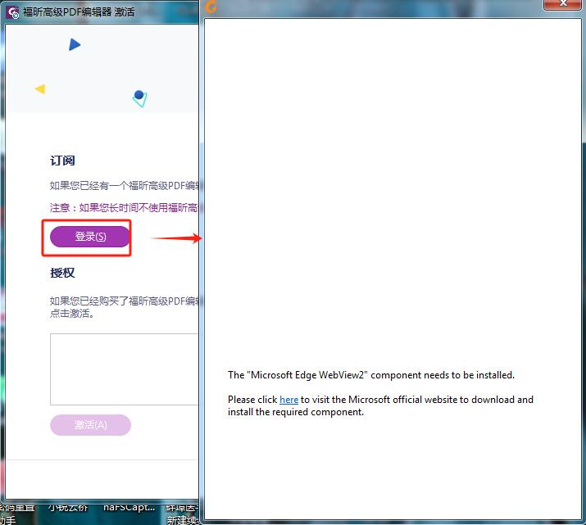

若您在使用中出现任何问题或需要其他客户服务，联系方式如下：

电话：0591-38509808 QQ：2852373734

工作时间：工作日 9:00-12:00 13:00-18:00

**更多教程请关注福昕教育官方平台:**

微博：<https://weibo.com/u/7399921513>

B站：<https://space.bilibili.com/620617977?spm_id_from=333.1007.0.0>

知乎：<https://www.zhihu.com/org/fu-xin-jiao-yu-10>

